Сигналізаційне повідомлення

В даний час на посівах зернових культур активно ростуть не тільки пшениця, жито, ячмінь чи овес, але і бур’яни. Тому необхідними є обробки гербіцидами проти дводольних: Пріма, с.е., 0,5 л/га; Гранстар Голд 75, в.г., 20-35 г/га; Базагран, в.р., 2-4 л/га та іншими. Проти злакових бур’янів на зернових культурах можна вносити: Аксіал, 1 л/га; Монітор, ВГ, 13-26 г/га; Пума супер, м.в.е. 1 л/га.
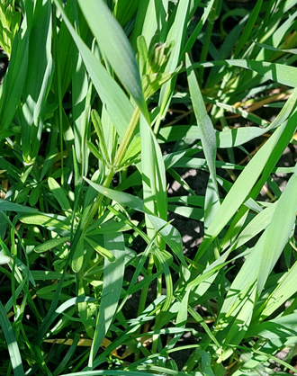 | 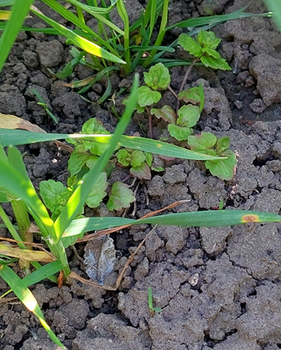 | 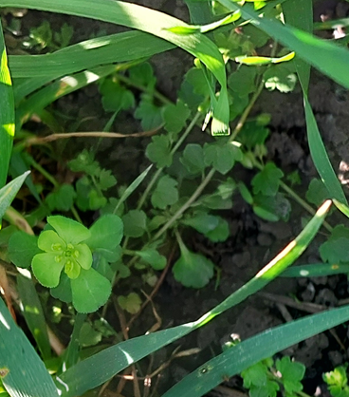
Підмаренник чіпкий | Вероніка | Молочай-сонцегляд

На листках озимих злаків почали розвиватися аскохітоз, септоріоз, гельмінтоспоріоз, борошниста роса, ринхоспоріоз та інші видами плямистостей. У комплексі з гербіцидами проти дводольних рекомендується вносити фунгіциди Амістар Тріо 255 ЕС, к.с. 1 л/га, Фалькон 460 ЕС, к.е. 0,6 л/га, Планриз БТ, в.с. 1-2 л/га та інші.
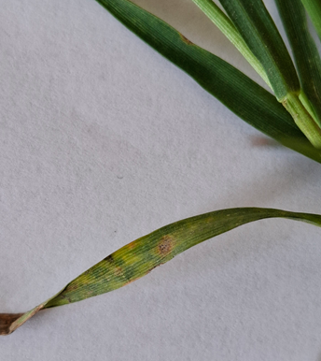 | 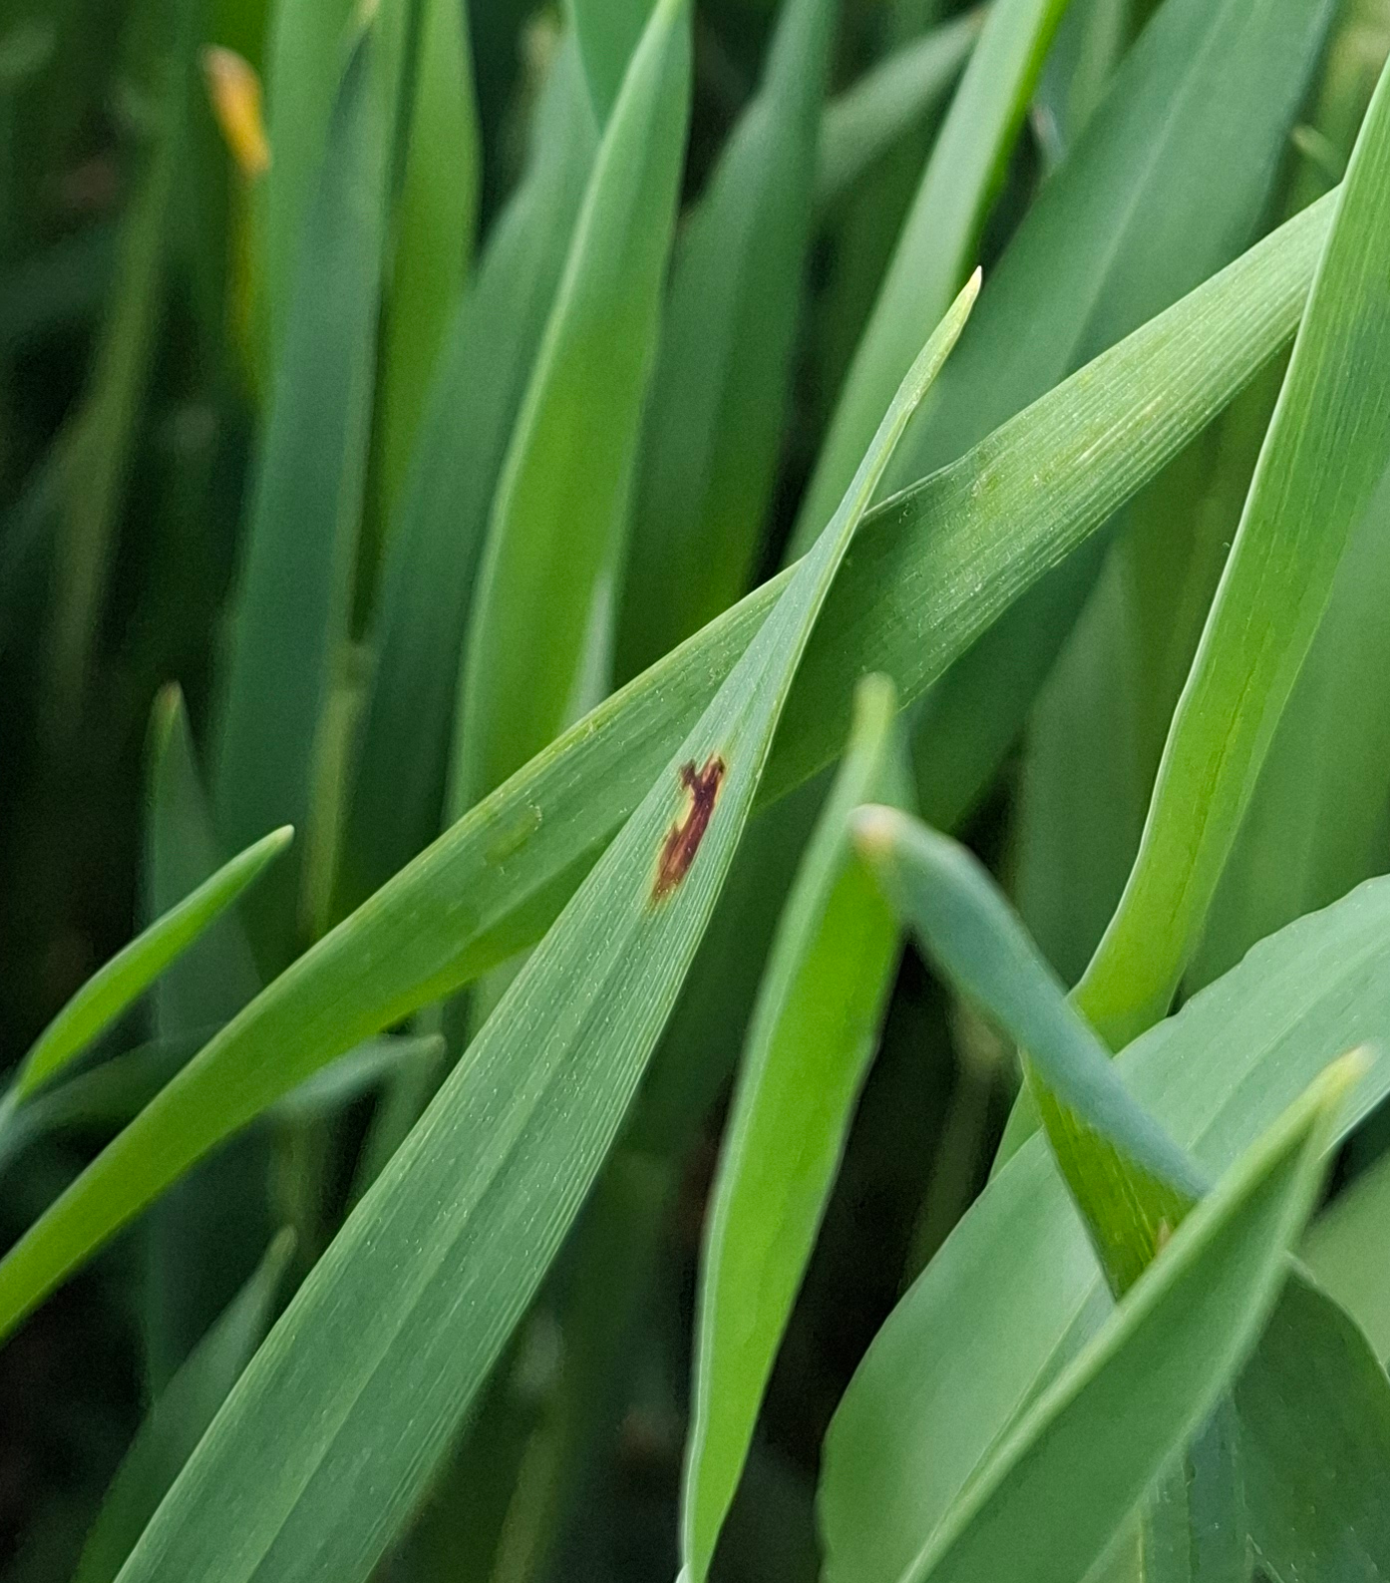 | 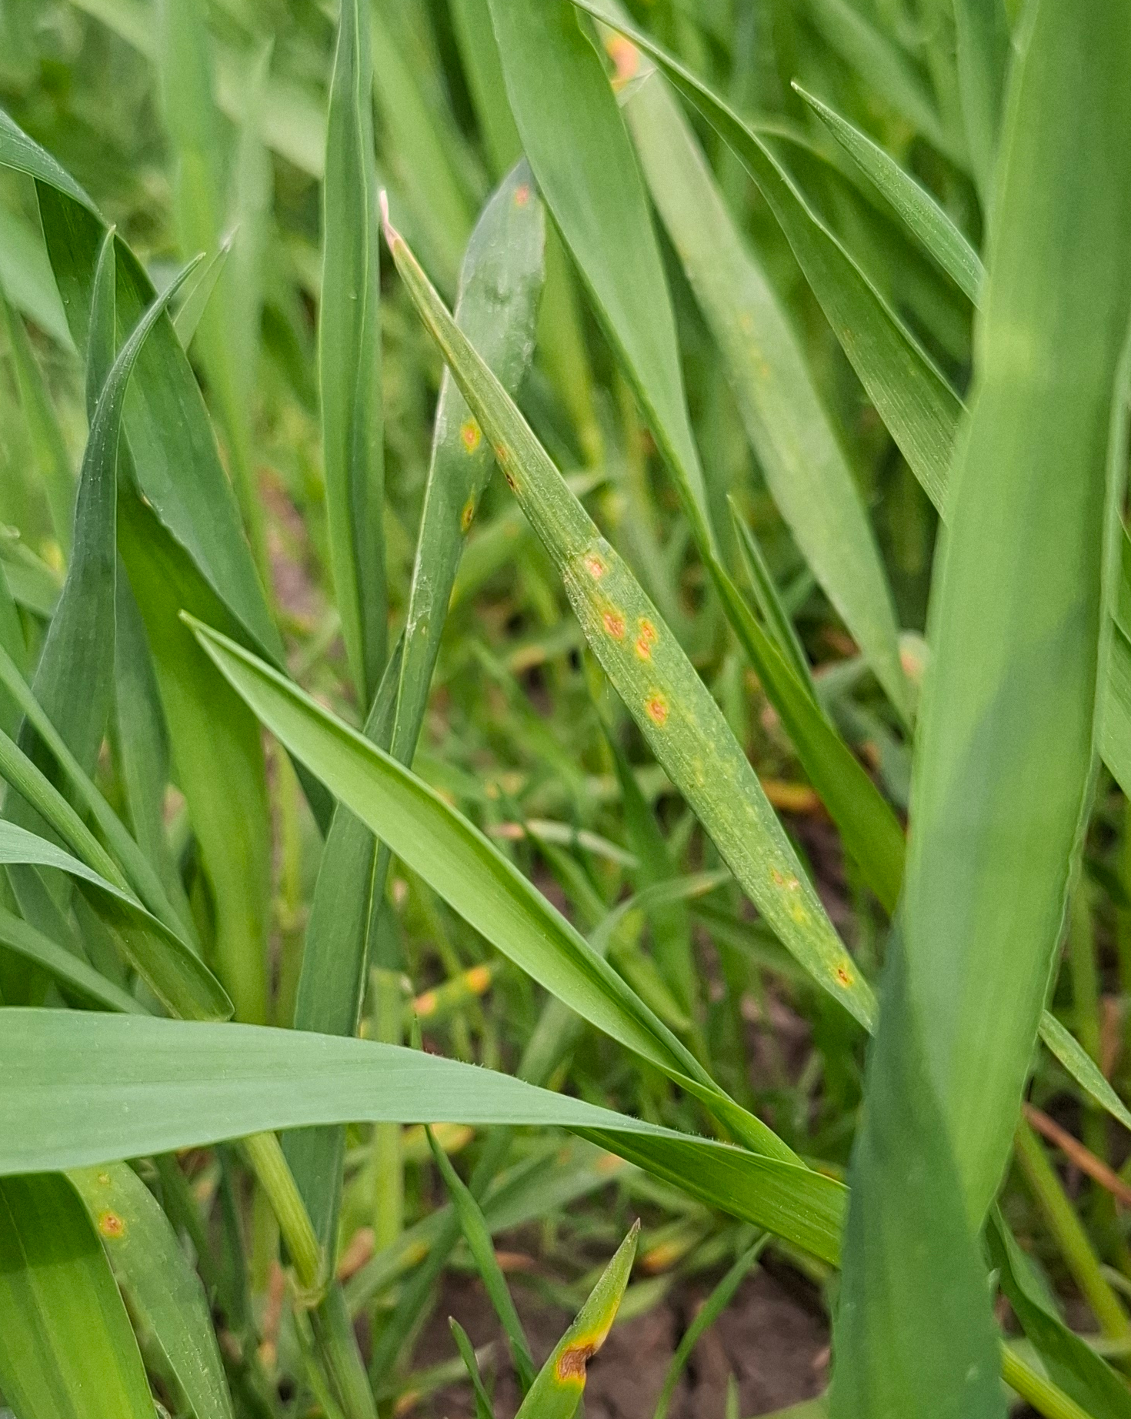
Септоріоз | Сітчаста плямистість | Гельмінтоспоріоз
Різке потепління спричинило також початок заселення посівів зернових різними видами спеціалізованих шкідників. Тому для профілактики і захисту від шкідників рекомендується додавати інсектициди у бакову суміш з іншими засобами захисту.
При роботі з засобами захисту рослин необхідно дотримуватись загальноприйнятих державних санітарних правил ДСП 8.8.1 та правил особистої гігієни.

Підготувала держфітоінспектор Управління фітосанітарної безпеки
ГУ Держпродспоживслужби у Львівській обл. Вега С.І.

